Профсоюз-наш наставник здорового образа жизни.
В минувшие выходные по инициативе двух председателей первичных профсоюзных организаций Марины Галактионовой и Ольги Шараповой среди первичных профсоюзных организаций состоялся профсоюзный спортивно-оздоровительный квест «Профсоюз-наш наставник ЗОЖ!». Что это было за замечательное, увлекательное, азартное и спортивное мероприятие-испытали на себе в полной мере десять команд-участниц!
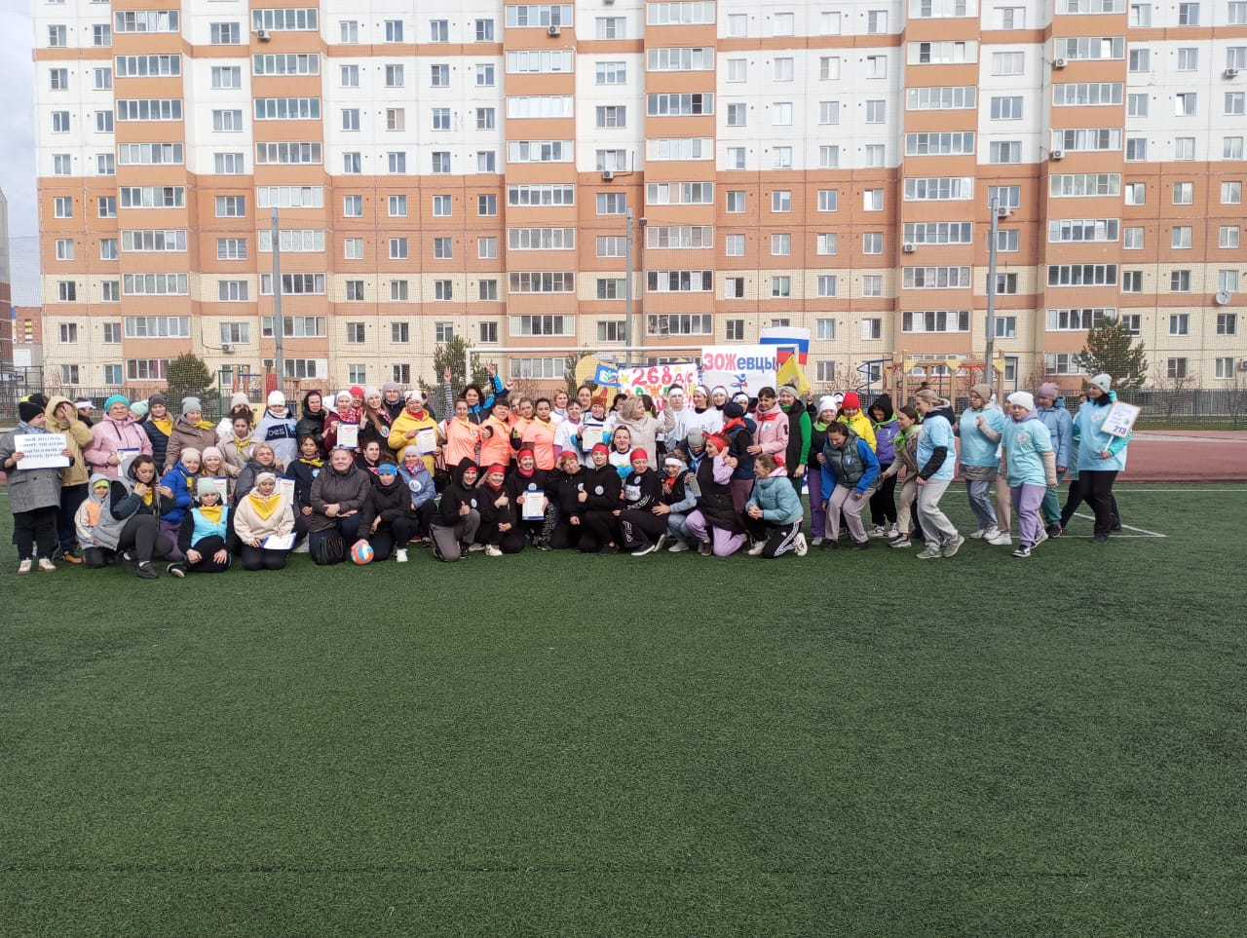
Обо всем по порядку! Раз Профсоюз заявлен, как наставник здорового образа жизни , организаторам важно было спланировать его методически грамотно, чтобы участники мероприятия смогли бы провести его в своих дошкольных образовательных организациях!
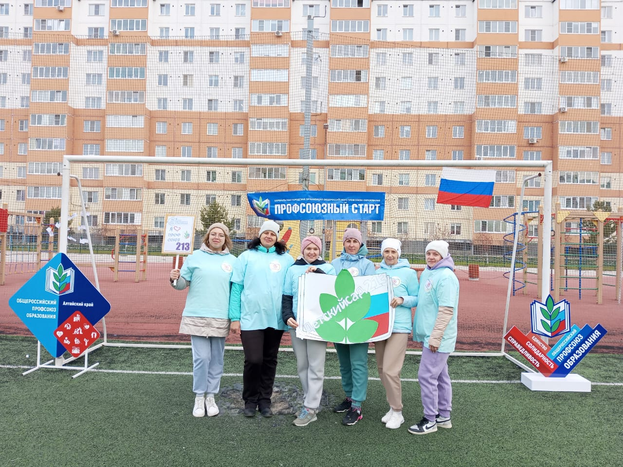
Поэтому была и разминка, был и оргмомент начала мероприятия с названиями команд и со спортивно-профсоюзными речовками, практически, все команды были с элементами единой формы, с обязательными эмблемами, связанными с Профсоюзом,
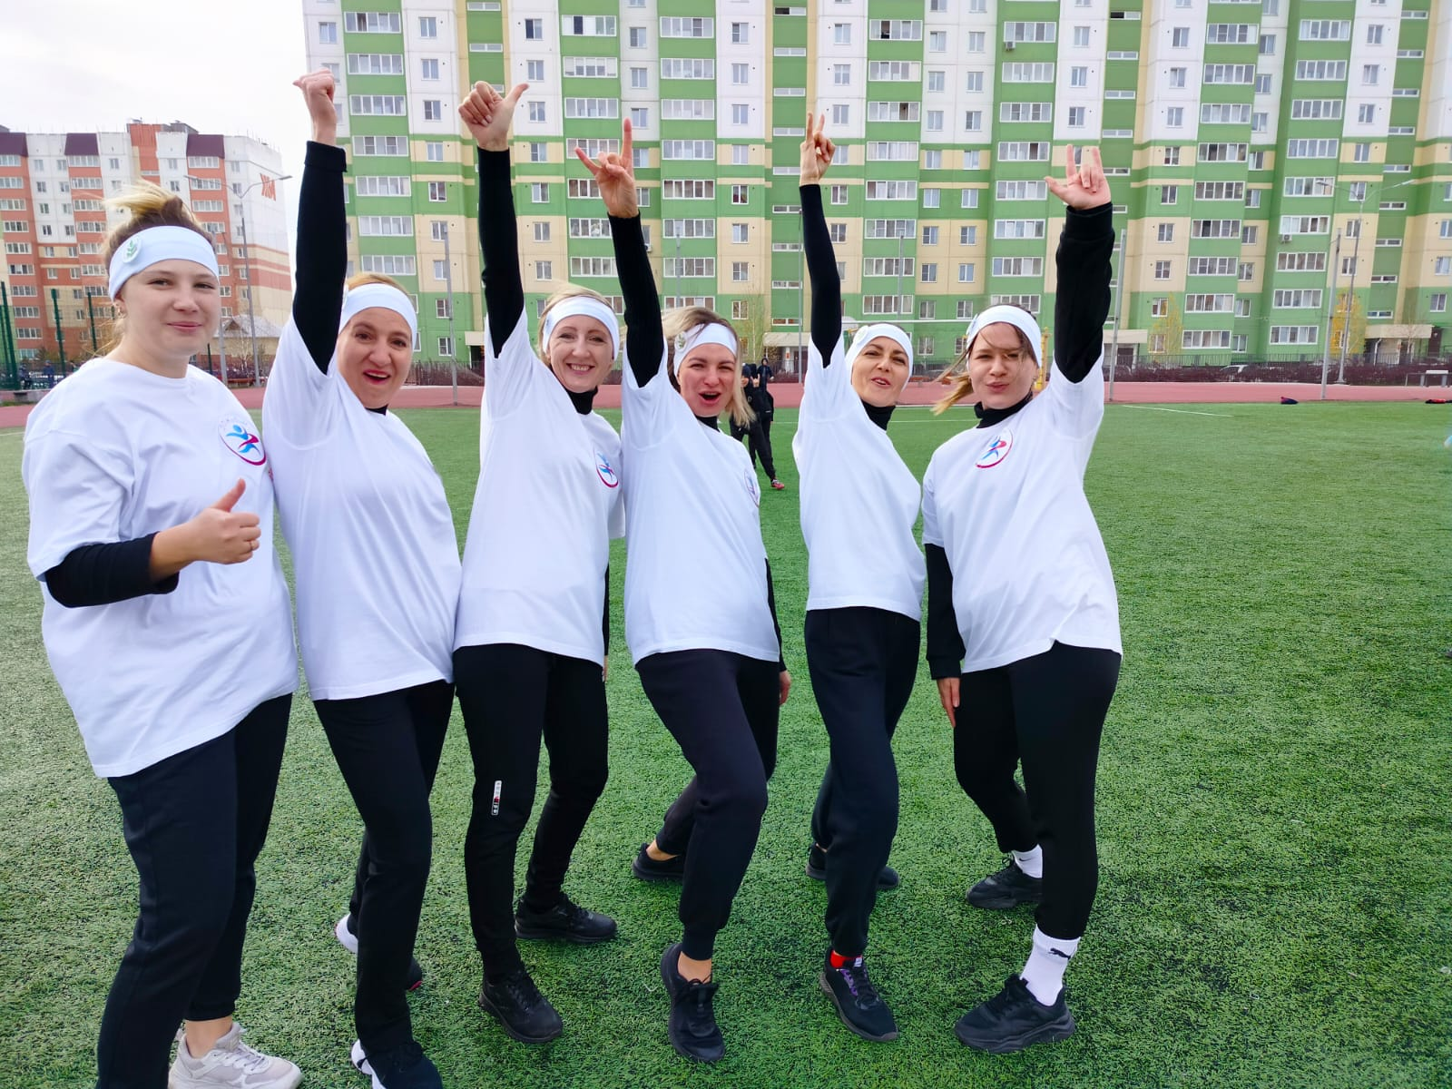

была продумана организация работы судейской команды на спортивных этапах, были учтены даже такие мелочи, как активное заполнение времени подсчета итогового времени прохождения всех спортивных этапов- в этот момент провели конкурс профсоюзных «кричалок»! Среди них были такие уверенные:«В профсоюзе- все едины, значит, мы- непобедимы!», «Здоровье и Профсоюз-это хороший союз!». Такие задиристые: «С Профсоюзом мы на ЗОЖЕ,: друг другу мы всегда поможем. Вот это скорость, это класс-солнце, воздух-всё за нас!» Подготовка кричалок была первым домашним заданием для команд!
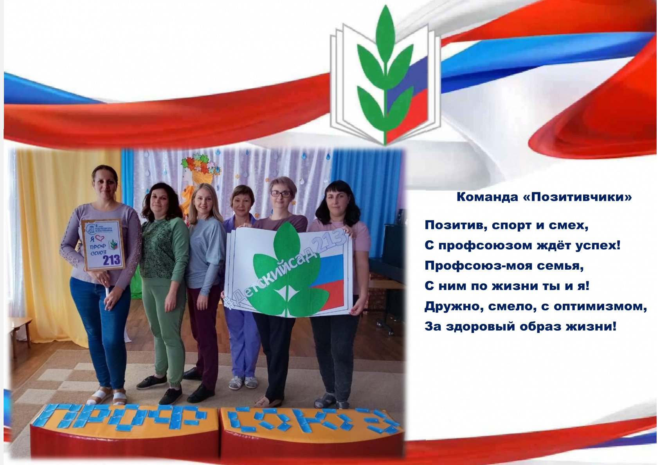

Второе домашнее задание -изобразить слово Профсоюз самым оригинальным способом! Какие же оригинальные способы изображения придумали наши участники!
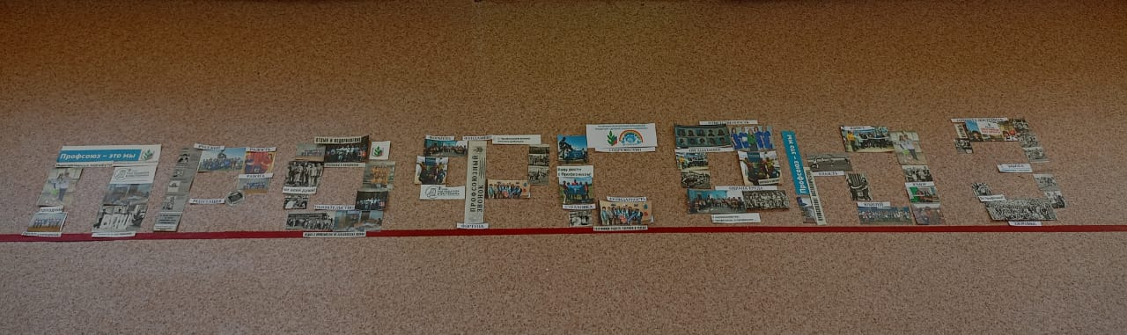
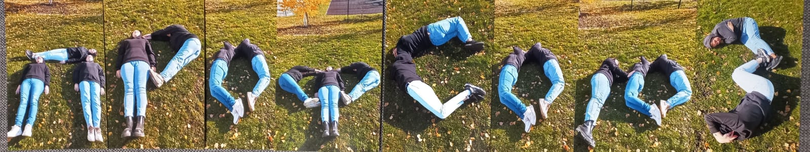
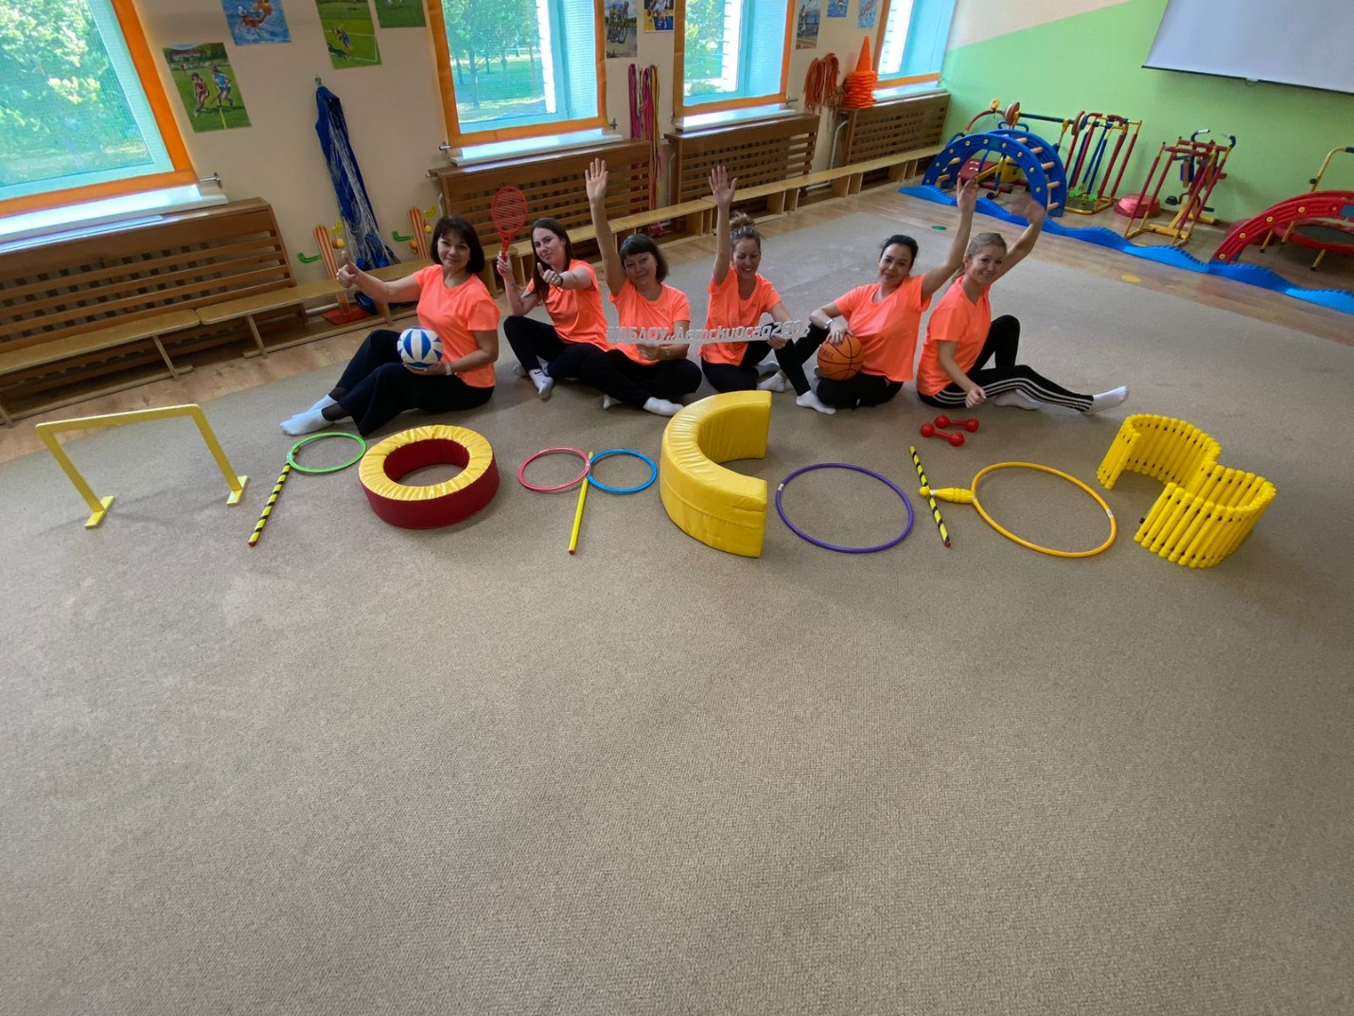
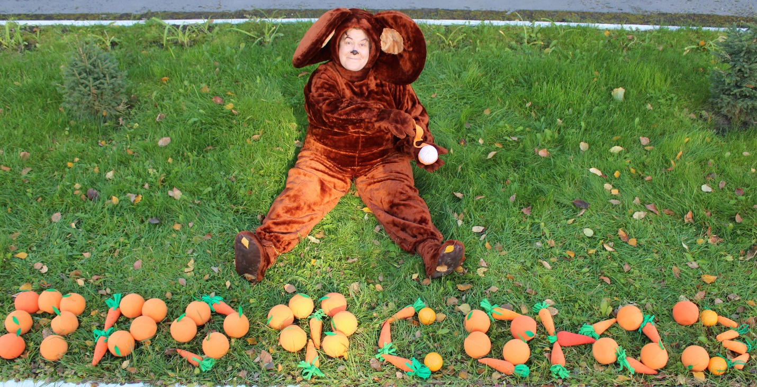
А еще, были увлекательные спортивно-профсоюзные эстафеты «Профсоюзная переправа», «Профсоюз для тебя это…»,»Дружная команда» и другие!», преодолевали их всей командой, а в каждой команде по 6 человек, своеобразная профсоюзная ячейка профактива!
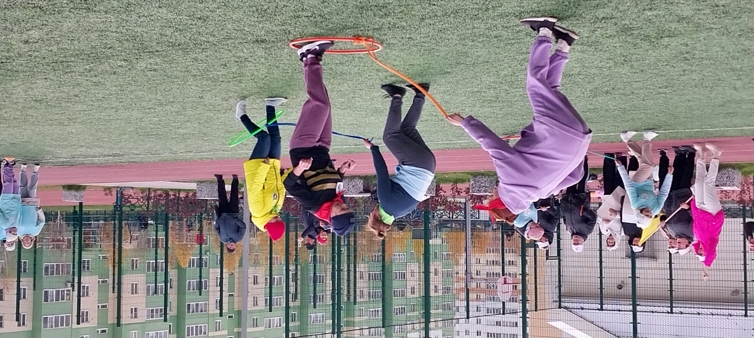
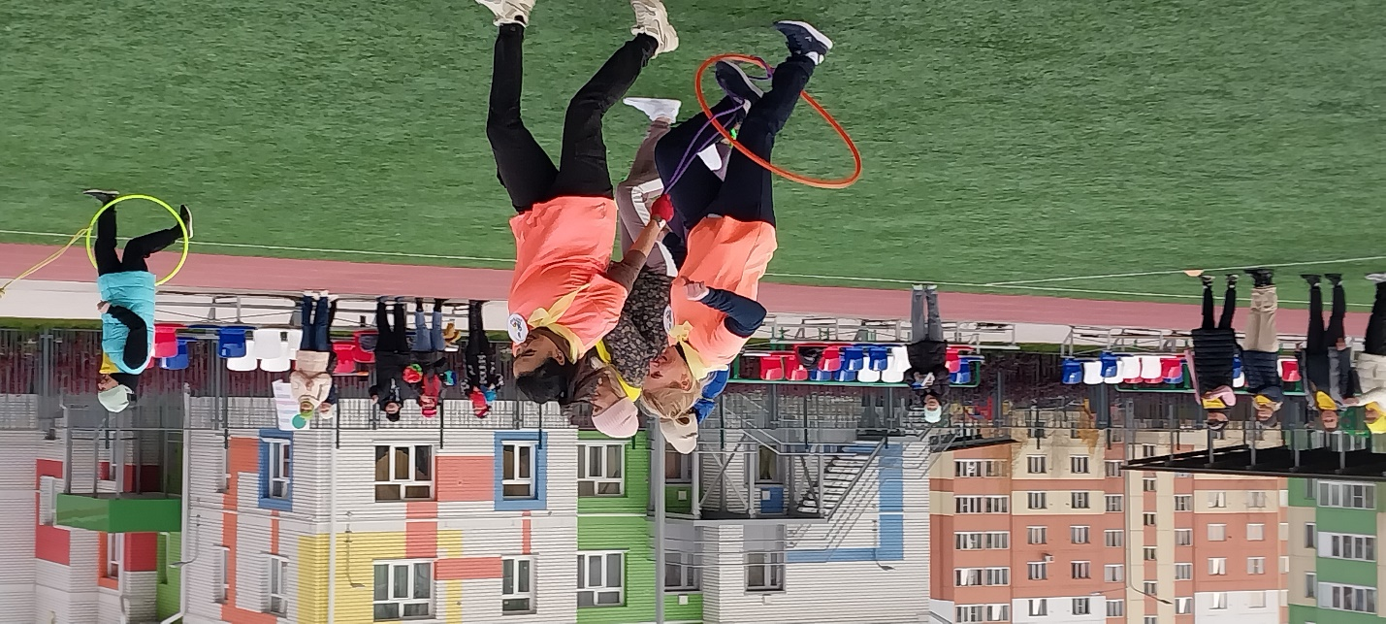
Конечно, были на этих увлекательных соревнованиях и группы поддержки! Они активно болели за свои команды, придирчиво следили за подведением итогов, которые готовила судейская бригада!
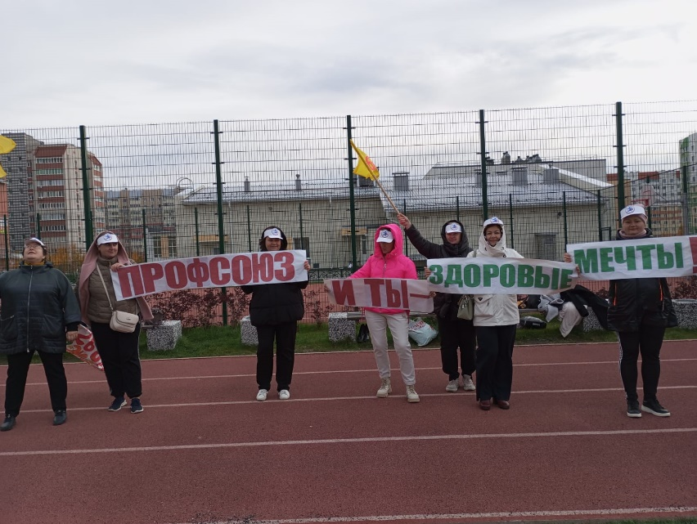
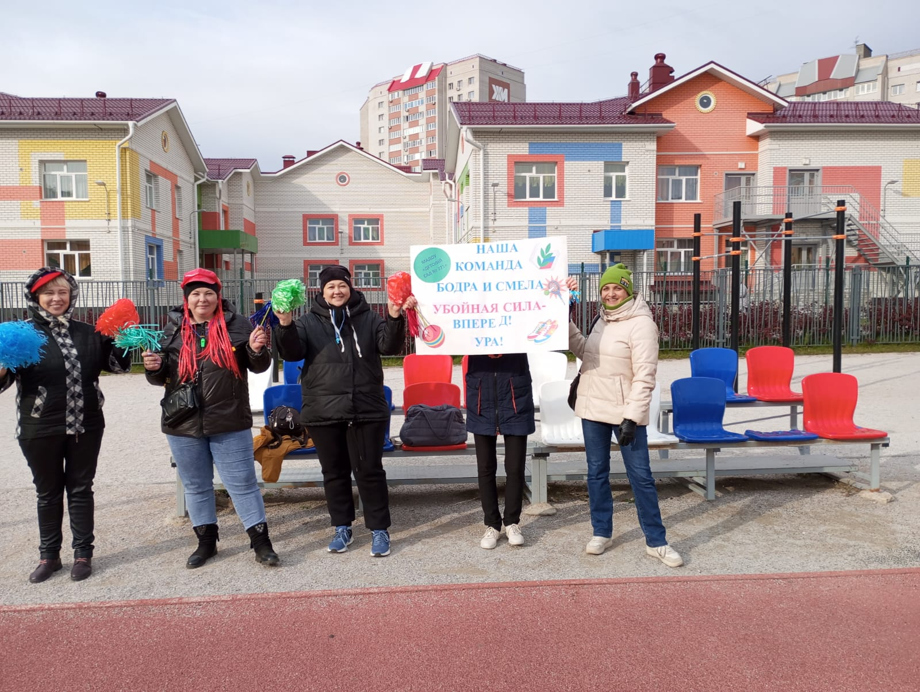
«А судьи кто?»-спросите вы! Ну, конечно, профессионалы своего дела- инструкторы по физической культуре, члены Профсоюза дошкольных образовательных организаций! До секунды отсчитывали время прохождения каждого этапа и скрупулёзно определяли , как на олимпийских играх, победителя! Победили четыре команды: детских садов 267, 268, 280 и 260.
Мероприятие закончилось вручением дипломов и практико -ориентированных подарков: билеты в бассейн Обь» -для оздоровления, повязки для волос-для дополнения спортивной формы, билеты в театр- для укрепления командного духа!
У всех у нас, кто присутствовал на квесте, осталось приятное «послевкусие» субботней встречи товарищей: хорошее настроение, бодрость духа и дружеское сплочение!
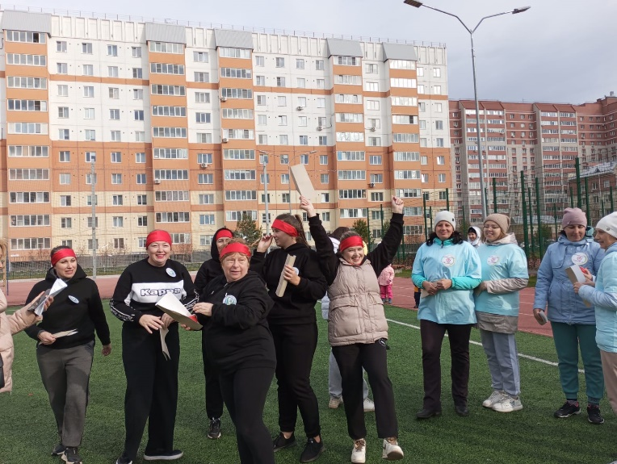
А еще приятные отзывы:
«Благодарим организаторов городского физкультурно-оздоровительного квеста "Профсоюз-мой наставник ЗОЖ" за то, что вы создали неповторимую атмосферу, за незаметную, но искреннюю поддержку, за талант в создании спортивных эстафет, которые вызвали множество эмоций и радость от участия!»
Марина Некрасова,
заместитель председателя
Барнаульской городской организации
Общероссийского Профсоюза образования

